Федеральное государственное бюджетное образовательное учреждение

высшего образования

«Тверской государственный университет»

### Институт экономики управления

Кафедра экономики предприятия и менеджмента

**Отчет**

**по производственной практике (практике по получению профессиональных умений и опыта**

**профессиональной деятельности (в том числе технологической практике)**

Направление подготовки

38.04.02 МЕНЕДЖМЕНТ

Магистерская программа

Стратегическое и корпоративное управление

Квалификация (степень)

**Магистр**

Форма обучения очная

Обучающийся:

Гаркалнс Даниил

**Научный руководитель:**

Волков П.А.

Тверь 2018

**Содержание**

1. Организационно-экономическая характеристика организации ……………………2

2**.** Производственно-технологическая характеристика организации….……………...5

3. Характеристика основного рабочего места магистранта …………………………...7

4. Технологии организации основных рабочих мест………………………………....11

5. Управление учреждением …………………………………………………………....15

6. Финансовая и хозяйственная деятельность предприятия ………………………….19

7. Обобщение и подведение итогов.Выводы. ………………………………………….24  
8.Библиографический список…………………………………………………………...25

8.Приложения…………………………...……………………………………..................26

**1. Организационно-экономическая характеристика организации**

Описание деятельности компании:

ГБУ ТВЕРСКОЙ ОБЛАСТИ "СК "ЮБИЛЕЙНЫЙ" зарегистрирована по адресу: 170006, Тверская обл, город Тверь, набережная Краснофлотская, 3. Директор - Сальков Александр Васильевич. Основным видом экономической деятельности является "деятельность спортивных объектов". Также ГБУ ТВЕРСКОЙ ОБЛАСТИ "СК "ЮБИЛЕЙНЫЙ" работает еще по 5 направлениям. Размер уставного капитала - руб. Организация насчитывает 0 филиалов. Имеет 0 лицензии. ГОСУДАРСТВЕННОЕ БЮДЖЕТНОЕ УЧРЕЖДЕНИЕ ТВЕРСКОЙ ОБЛАСТИ "СПОРТКОМПЛЕКС "ЮБИЛЕЙНЫЙ" присвоен ИНН 6901027880, КПП 695001001, ОГРН 1036900031079 , ОКПО13926644 Действует с 01.04.2003 (Рисунок 1)

Общий Раздел

ГБУ ТВЕРСКОЙ ОБЛАСТИ "СК "ЮБИЛЕЙНЫЙ" (далее Учреждение) является государственным бюджетным учреждением Тверской области г. Твери, Действует с 01.04.2003

Учредителем Учреждения является комитет по физической культуре и спорту Тверской области, г.Твери.

Адрес (место нахождение) Учредителя:  170026, г. Тверь, Комсомольский пр-т д 4/4, кабинет 503.

Учреждение является юридическим лицом с  полным наименованием  государственное бюджетное учреждение Тверской области "Спорткомплекс Юбилейный"

Место нахождения Учреждения: 170006, Тверская область, город Тверь, Краснофлотская набережная, д. 3.

Отношения между Учреждением и Учредителем определяется, заключенным между ними в соответствии с законодательством РФ договором.  
 Учреждение осуществляет свою образовательную, правовую и хозяйственную деятельность в соответствии с Конституцией РФ, федеральными законами, указами и распоряжениями Президента РФ, постановлениями и распоряжениями Правительства РФ, локальными нормативными актами Учредителя, Типовым положением об образовательном учреждении дополнительного образования детей, Типовым положением о спортивной школе, настоящим Уставом.  
 Учреждение имеет самостоятельный баланс, в безвозмездном пользовании обособленное имущество, может от своего имени приобретать и осуществлять имущественные и личные неимущественные права, нести обязанности, быть истцом и ответчиком в судах общей юрисдикции и арбитражных судах.

Как юридическое лицо, Учреждение  имеет расчётный и другие счета в банке, круглую печать, штамп, бланки со своим наименованием, вывеску и другие реквизиты со своим наименованием.

Права юридического лица в части ведения уставной финансово-хозяйственной деятельности возникают у образовательного учреждения  с момента его регистрации.

В учреждении не допускаются создание и деятельность организационных структур политических партий, общественно-политических и религиозных движений и организаций.

Учреждение создается на неограниченный срок.

Учреждение имеет отделения (виды спорта): футбола, фигурного катания, волейбола, баскетбол, борьбы, хоккея, лёгкой атлетики.[1] (Рисунок 2)

**2. Производственно-технологическая характеристика организации**

Учреждение осуществляет  свою деятельность в целях:

Привлечения учащихся к систематическим занятиям физкультурой и спортом;

Развития индивидуальных способностей, интеллектуальных и личностных особенностей, укрепление их психического и физического здоровья, социального и профессионального определения детей и молодежи средствами физической культуры и спорта;

Обеспечения занятости детей и подростков, организация их социально значимого досуга, профилактика правонарушений, наркомании и других асоциальных проявлений среди несовершеннолетних..Основными задачами Учреждения являются:

- удовлетворение потребности детей в занятиях физической культурой и спортом;  
- обеспечение необходимых условий для личностного развития, укрепления здоровья, профессионального самоопределения;

- адаптация их к жизни в обществе;

- формирование общей культуры;

- организация содержательного досуга.

Предметом деятельности Учреждения являются организация учебно-тренировочного процесса с обучающимися в спортивно-оздоровительных группах, группах начальной подготовки, учебно-тренировочных группах, группах спортивного совершенствования.

Учреждение является центром развития дополнительного образования детей физкультурно-спортивной направленности на городском уровне.

Предметом деятельности Учреждения является также:

- существление взаимодействия муниципальных образовательных учреждений в системе дополнительного образования детей физкультурно-спортивной направленности;

- обеспечение участия детей в спортивных мероприятиях областного, федерального уровня; организация и проведение городских, областных спортивно-массовых мероприятий;

- осуществление программно-методического обеспечения муниципальных образовательных учреждений и учреждений дополнительного образования детей;

- работа с одаренными детьми города, занимающимися физической культурой и спортом; организация спортивно-оздоровительного лагеря с дневным пребыванием детей, проведение областных учебно-тренировочных сборов и т.д.

- организация и проведение мероприятий в целях подготовки и повышения квалификации работников учреждений дополнительного образования детей физкультурно-спортивной направленности.

Отдельные виды деятельности, перечень которых определяется законом, Учреждение может осуществлять только на основании лицензии. Право осуществлять деятельность, на занятие которой необходимо получение лицензии, возникает у Учреждения с момента получения такой лицензии. Деятельность и связанные с этим все юридические действия, осуществляемые Учреждением за пределами его полномочий, предусмотренными п.2.4. настоящего Устава, признаются незаконными, за исключением случаев, когда подобная деятельность прямо предусмотрена  действующим законодательством РФ.[2]

**3. Характеристика основного рабочего места магистранта**

Для прохождения производственной практики было назначено место помощника заместителя директора .

За время прохождения практики была предоставлена возможность изучить работу администрации . Непосредственным начальником был заместитель директора.

На время практики было предоставлено рабочее место, включающее в себя компьютер, факс и телефон, а также временные права доступа к отчетности и в сеть предприятия.

Заместитель директора отвечает за административно-хозяйственную деятельность, а также контролирует работу всех отделов Государственного бюджетного учреждения Тверской области «Спорткомплекс «Юбилейный».

Подчиняется директору спорткомплекса.

На должность заместителя директора спорткомплекса могут быть назначены лица с высшим образованием и стажем работы на руководящих должностях не менее 5 лет.

Назначение на должность заместителя директора, перевод и освобождение производится директором спорткомплекса в порядке действующего законодательства РФ.

В должностные обязанности входит в повседневной деятельности (наряду с приказами, указаниями и распоряжениями директора спорткомплекса) руководствуется постановлениями, распоряжениями, приказами и иными руководящими и нормативными документами вышестоящих и других организаций, регламентирующих деятельность спорткомплекса.

Должен знать: законодательные и нормативные правовые акты, регламентирующие производственно-хозяйственную и финансово-экономическую деятельность учреждения, постановления федеральных, региональных и местных органов государственной власти и управления, определяющие приоритетные направления развития экономики и соответствующей отрасли; организационно-распорядительные документы и нормативные материалы других органов, касающиеся деятельности учреждения; профиль, специализацию и особенности структуры учреждения; перспективы технического, экономического и социального развития учреждения; производственные мощности учреждения; порядок составления и согласования планов производственно-хозяйственной деятельности учреждения; рыночные методы хозяйствования и управления учреждением; порядок заключения и исполнения хозяйственных и финансовых договоров; научно-технические достижения в соответствующей отрасли производства и опыт передовых предприятий; экономику и организацию производства, труда и управления; основы экологического законодательства; основы трудового законодательства; правила и нормы охраны труда.

Осуществляет руководство формированием, реализацией и развитием политики организации в области связей с общественностью. Определяет основные направления деятельности организации в области связей с общественностью. Утверждает концепцию внешней и внутренней политики организации в области связей с общественностью. Участвует в подготовке комплексных программ, составлении перспективных и текущих планов деятельности организации.

Выполняет представительские функции при взаимодействии со средствами массовой информации, общественными и коммерческими организациями, а также физическими лицами; комментирует и разъясняет действия и аспекты деятельности организации. Принимает решение о проведении комплексных исследований общественного мнения с целью корректировки существующих планов, программ и концепции внешней и внутренней политики организации в области связей с общественностью; вносит предложения по повышению эффективности деятельности организации на основе результатов изучения общественного мнения.

Осуществляет контроль эффективности деятельности организации в области связей с общественностью; обеспечивает своевременное устранение недостатков в деятельности организации, оказывающих негативное влияние на репутацию организации. Обеспечивает оперативное информирование вышестоящего руководства, а также руководителей структурных подразделений организации по всем вопросам, связанным с деятельностью организации в сфере связей с общественностью, информационно-рекламной политикой, информационному сопровождению новых направлений деятельности.

Участвует в:

* разработке планов, определяющих текущую политику и перспективы развития;
* подготовке комплексных программ и определении путей их реализации по всем направлениям совершенствования, реконструкции и технической переоснащенности спорткомплекса.

Осуществляет руководство хозяйственно-финансовой деятельностью спорткомплекса в области материально-технического снабжения, обеспечивая эффективное использование материальных и финансовых ресурсов учреждения.

Руководит, в части касающейся, деятельностью отделов спорткомплекса, контролирует и анализирует результаты их работы, состояние трудовой и производственной дисциплины.

Разрабатывает предложения по совершенствованию организации производства, труда и его оплаты, управления, а также организационно-штатной структуры спорткомплекса.

Контролирует материально-техническое снабжение и выполнение ремонтно-строительных работ, работ по капитальному строительству и реконструкции спорткомплекса, рациональное использование капитальных вложений.

Принимает участие в подготовке и заключении договоров.

Имеет право: Отдавать распоряжения и указания подчиненным работникам и требовать их выполнения.

Прекращать эксплуатацию спортивных арен, зданий, сооружений, инженерных коммуникаций, оборудования, автотранспорта и другой техники при нарушении требований по правилам эксплуатации, охране труда, технике безопасности, производственной санитарии и пожарной безопасности.

Не допускать к выполнению служебных обязанностей лиц с квалификацией, практическими знаниями и навыками работы ниже установленных требований для данной категории работников.

Отстранять от исполнения служебных обязанностей лиц: допускающих на рабочих местах нарушения установленных для спорткомплекса правил эксплуатации, техники безопасности, производственной санитарии, пожарной безопасности или находящихся под воздействием алкоголя, наркотических средств и иных, нарушающих психику, препаратов.

Ходатайствовать перед директором спорткомплекса о поощрениях или взысканиях, применяемых к работникам спорткомплекса.

**4. Технологии организации основных рабочих мест**

Учреждение самостоятельно осуществляет определенную настоящим Уставом деятельность в соответствии с действующим законодательством.

Содержание образовательного процесса в Учреждении определяется образовательными программами дополнительного образования  спортивной направленности.

Образовательные программы в Учреждении реализуются с учетом возрастных и индивидуальных особенностей воспитанников.

Учреждение устанавливает последовательность, продолжительность деятельности воспитанников, сбалансированность ее видов, исходя из условий Учреждения, содержания образовательных программ. Деятельность регламентируется расписанием занятий.

Учреждение  устанавливает максимальный объем образовательной нагрузки воспитанников во время учебных  занятий, соответствующий требованиям государственного стандарта, нормам СанПин.

Учреждение строит свои отношения с другими учреждениями, предприятиями, организациями и гражданами во всех сферах деятельности на основании договоров, обеспечивает качество образовательных и иных услуг и выполняемых работ.

Учреждение имеет право в установленном порядке:

- заключать договоры с учреждениями, организациями, предприятиями и физическими лицами на предоставление образовательных услуг в соответствии с видами деятельности Учреждения, указанными в п.2.4. по согласованию с Учредителем;

- привлекать для осуществления своей деятельности на экономически выгодной договорной основе другие учреждения, организации, предприятия и физических лиц;

- планировать свою деятельность и определять перспективы развития Учреждения с учетом заказа Учредителя, запросов учреждений дополнительного образования на местах, а также детей, потребностей семьи, образовательных учреждений, детских общественных объединений, особенности социально-экономического развития региона, национально-культурных традиций;

- иметь, учрежденные учредителем, филиалы и представительства, обособленные подразделения с правом открытия текущего и иных счетов без права юридического лица, которые действуют на основании положений, утвержденных Учреждением. Филиалы наделяются Учредителем имуществом, учитываемом на отдельном балансе, входящим в сводный баланс Учреждения. Руководитель филиала назначается в Учреждении и действует на основе его доверенности.[7]  
Учреждение обязано:

- представлять Учредителю необходимую сметно-финансовую документацию в полном объеме утвержденных форм и по всем видам деятельности;

-  согласовывать с Учредителем структуру Учреждения;

-  нести ответственность в соответствии с законодательством за нарушение договорных, кредитных, расчетных обязательств, правил хозяйствования;

-  обеспечивать безопасное условие жизнедеятельности участников образовательного процесса, работников Учреждения, возмещать ущерб, причиненный нарушением правил по обеспечению безопасности жизнедеятельности работников Учреждения, участников образовательного процесса, потребителей работ и услуг, населения;

-  хранить и использовать в установленном порядке документы по личному составу;

-  проводить мероприятия по развитию социальной инфраструктуры Учреждения, улучшению условий труда;

- обеспечить сохранность, эффективность и целевое использование имущества;

- осуществлять оперативный и бухгалтерский учет результатов производственной, хозяйственной и иной деятельности, вести статистическую и бухгалтерскую отчетность, отчитываться о результатах деятельности в порядке и в сроки, установленные действующим законодательством;

-  осуществлять рациональное использование земли.

Учреждение несет в установленном законодательством Российской Федерации порядке ответственность за реализацию не в полном объёме образовательных программ в соответствии с утверждённым учебным планом;

-   невыполнение  функций,  определенных  его уставом;

-   качество реализуемых образовательных программ;

-   соответствие форм, методов и средств организации образовательного процесса возрасту, интересам и потребностям детей;

- жизнь и здоровье детей и работников учреждения во время образовательного процесса;

- нарушение прав и свобод обучающихся и работников Учреждения.

Собственник имущества или уполномоченные им органы, по  мере необходимости осуществляют проверки деятельности Учреждения, их результаты доводят до Учреждения и принимают соответствующие меры. Проверки деятельности Учреждения осуществляются также налоговыми и другими органами в пределах их компетенции в порядке, установленном действующим законодательством.

За искажение государственной отчетности должностные лица Учреждения несут установленную законодательством дисциплинарную,     административную и уголовную ответственность.[7]

Учреждение получает лицензию на право ведения образовательной деятельности, проходит государственную аттестацию и аккредитацию в установленном порядке.

. Приём детей в Учреждение  производится  на основании следующих документов:

-заявление родителей (законных представителей)

-медицинского заключения о состоянии здоровья ребёнка;

-документов, удостоверяющих личность ребёнка.[3]

**5. Управление учреждением**

Управление Учреждением осуществляется в соответствии с Законом Российской Федерации "Об образовании", иными законодательными актами Российской Федерации, Типовым положением об образовательном учреждении дополнительного образования детей и Уставом.

Управление Учреждением строится на принципах единоначалия и самоуправления, обеспечивающих государственно-общественный характер, охраны жизни и здоровья человека, свободного развития личности.

Руководство деятельностью Учреждения осуществляется директором, прошедшим соответствующую аттестацию, который назначается на должность и освобождается от должности Учредителем в соответствии с действующим законодательством РФ.

Во время отсутствия директора руководство Учреждением осуществляется  работником учреждения, назначенным приказом директора.

Директор Учреждения  выполняет следующие функции:

- осуществляет руководство Учреждением на основе единоначалия;

- несёт всю полноту ответственности  за деятельность Учреждения;

-организует работу Учреждения, руководствуясь  действующим законодательством РФ, настоящим Уставом;

- действует от имени Учреждения  без доверенности,  представляя  его во всех учреждениях и организациях;

- распоряжается имуществом и средствами Учреждения  в пределах установленных законодательством РФ и Учредителем;

- планирует, организует и контролирует образовательный процесс;

- осуществляет подбор и приём на работу, расстановку педагогических кадров и обслуживающего персонала, увольняет с работы, утверждает штатное расписание и должностные инструкции работников;

- организует учебную и хозяйственную деятельность, издаёт приказы,  
распоряжения и другие локальные акты, обязательные для исполнения работниками  Учреждения;

-применяет к работникам  Учреждения  меры поощрения, дисциплинарные взыскания  в соответствии с действующим законодательством РФ;

- организует аттестацию работников Учреждения;

- формирует контингент воспитанников  Учреждения, осуществляет приём детей и комплектование групп детьми в соответствии с  их возрастом, состоянием здоровья, индивидуальными особенностями в порядке, установленном Уставом;

-создаёт условия для реализации образовательных программ;

-осуществляет взаимосвязь с семьями воспитанников, общественными организациями и другими образовательными учреждениями по вопросам дополнительного образования;

-представляет Учредителю и общественности отчёты о деятельности  Учреждения;

-приостанавливает решения педсовета в случае их противоречия  
действующему законодательству;

- утверждает график работы и расписания занятий;

-контролирует деятельность тренеров-преподавателей, в том числе путём посещения всех спортивных мероприятий и учебных занятий.

Формами самоуправления Учреждения являются:

-Общее собрание Учреждения;

-Совет педагогов Учреждения;

-Методический Совет Учреждения;

-Управляющий Совет  Учреждения.

Общее руководство Учреждением осуществляет Общее собрание Учреждения.

В состав Общего собрания Учреждения входят все работники Учреждения.

Общее собрание  Учреждения  выполняет следующие функции:

-обсуждает проект коллективного договора;

-рассматривает и обсуждает Программу развития Учреждения;

-рассматривает и обсуждает проект годового плана работы Учреждения;

-избирает членов тренерского совета;

-избирает членов аттестационной комиссии;

-избирает членов управляющего совета;

-обсуждает вопросы состояния трудовой дисциплины в Учреждении и мероприятия по её укреплению;

-рассматривает вопросы охраны и безопасности условий труда работников, охраны здоровья воспитанников в Учреждении;

-вносит изменения и дополнения в Устав Учреждения.

Общее собрание   Учреждения собирается не реже двух раз в календарный  год или по мере необходимости.

Общее собрание Учреждения считается правомочным, если на нём присутствует не менее половины работников Учреждения.

Решение Общего собрания Учреждения считается принятым, если за него проголосовало не менее 51% присутствующих. При равном количестве голосов решающим является голос председателя Общего собрания Учреждения.

Для ведения Общего собрания Учреждения, из своего состава  открытым голосованием избираются его председатель и секретарь сроком на один календарный год.

Управление педагогической деятельностью осуществляет Совет педагогов Учреждения.[3]

Каждый сотрудник школы, занятый в образовательной деятельности (администрация школы, тренеры-преподаватели, спортсмены-инструкторы, методисты) с момента приёма на работу и до прекращения срока действия трудового договора являются членами педагогического Совета.[4]

**6. Финансовая и хозяйственная деятельность предприятия**

Имущество Учреждения  является муниципальной собственностью администрации г. Твери Тверской области и закреплено за Учреждением  на праве оперативного управления.

Имущество  Учреждения состоит из основных и оборотных средств, а так же иных ценностей, оборудования и материалов, стоимость и перечень которых отражается в балансе.

Земельный участок закрепляется за Учреждением  в  постоянное (бессрочное) пользование.

Источниками формирования имущества Учреждения, в том числе финансовых средств, являются:

- имущество, закрепленное собственником или уполномоченным им органом в установленном порядке;

- имущество, приобретенное за счет бюджетных средств, выделяемых по смете, а так же за счет средств, получаемых Учреждением  от приносящей доход деятельности;

- бюджетные ассигнования, внебюджетные средства;

- безвозмездные или благотворительные взносы, пожертвования предприятий, организаций, учреждений, граждан, родителей;

- иные источники в соответствии с действующим законодательством.

Учреждение финансируется в соответствии с договором между Учреждением и Учредителем.

Финансовые и материальные средства, полученные за счет своих доходов, а также имущество, приобретенное за счет своих доходов, переданное в форме дара физическими и юридическими лицами поступает в самостоятельное распоряжение Учреждения и учитывается на отдельном балансе. Материальные и финансовые средства Учреждения  изъятию не подлежат.

Неиспользованные в текущем году финансовые средства не могут быть изъяты или зачтены Учредителем в объем финансирования будущего года.

Учреждение вправе привлекать в порядке, установленном законодательством Российской Федерации, дополнительные финансовые средства за счет добровольных пожертвований и целевых взносов физических и (или) юридических лиц, в том числе иностранных граждан и (или) иностранных юридических лиц.

Учреждение  имеет право оказывать населению, предприятиям, учреждениям и организациям платные дополнительные услуги в соответствии с настоящим Уставом и полученной лицензией.

Учреждение устанавливает цены на платные дополнительные образовательные, в соответствии с законодательством Российской Федерации, и осуществляет предпринимательскую деятельность. Платные дополнительные услуги не могут быть оказаны вместо видов деятельности, финансируемых за счет средств бюджета. Порядок оказания платных дополнительных услуг:

- Учреждение получает лицензию на дополнительные платные услуги;

- Учреждением составляется и утверждается смета;

- Учреждение разрабатывает Положение о платных услугах и должностные инструкции для тех, кто их оказывает;

- Заключаются договора о платных услугах

- Директором Учреждения  издается приказ по Учреждению об организации платных дополнительных услуг;

- Сбор наличных средств в Учреждение  запрещается.

Учреждение вправе выступать в качестве арендатора и арендодателя имущества. Сдача закрепленных за ним объектов собственности, а также земельных участков осуществляется без права выкупа с согласия совета Учреждения по ценам, которые не могут быть ниже цен, сложившихся в данном регионе.

Средства, полученные Учреждением в качестве арендной платы, используются на обеспечение и развитие образовательного процесса в Учреждении.

Учреждение вправе вести предпринимательскую деятельность, предусмотренную его уставом. К предпринимательской деятельности образовательного учреждения относятся:

1. реализация и сдача в аренду основных фондов и имущества образовательного учреждения;

2. торговля покупными товарами, оборудованием;

3. оказание посреднических услуг;

4. долевое участие в деятельности других учреждений (в том числе образовательных) и организаций;

5. ведение приносящих доход иных внереализационных операций, непосредственно не связанных с собственным производством предусмотренных уставом продукции, работ, услуг и с их реализацией.

Учредитель вправе приостановить предпринимательскую деятельность Учреждения, если она идет в ущерб образовательной деятельности, предусмотренной Уставом, до решения суда по этому вопросу.

Учреждение может самостоятельно распоряжаться полученной прибылью (доходами), оставшейся после уплаты налогов и других обязательных платежей, предусмотренных законодательством.[5]

Право оперативного управления имуществом прекращается по основаниям и в порядке, предусмотренном Гражданским кодексом Российской Федерации, другими законами и иными правовыми актами, а также в случаях правомерного отчуждения собственности у Учреждения по решению собственника или уполномоченного им органа. При переходе права собственности на Учреждение к другому лицу, Учреждение сохраняет право оперативного управления на принадлежащее ему имущество. При осуществлении права оперативного управления имуществом Учреждение  обязано:

-эффективно использовать имущество;

-обеспечивать и использовать имущества строго по целевому назначению;

-не допускать ухудшения технического состояния имущества (это требование не распространяется  на ухудшение, связанное с нормативным износом этого имущества в процессе эксплуатации);

-осуществлять текущий и капитальный  ремонт имущества, при этом не подлежат возмещению любые производственные улучшения имущества;

-начислять амортизационные  отчисления за изнашиваемую часть имущества.

Контроль над использованием по назначению и сохранностью имущества, закреплённого за Учреждением, на праве оперативного управления возлагается на Отдел по управлению имуществом администрации г. Твери Тверской области в установленном законодательством  порядке.

Должностные оклады  работников Учреждения  определяются в соответствии с нормами действующего законодательства РФ и по итогам аттестации.

Учредитель  выдаёт заработную плату в установленные сроки.

Деятельность Учреждения регламентируют следующие локальные акты:

- приказы, распоряжения директора Учреждением;

- правила внутреннего распорядка;

- коллективный договор;

- штатное расписание Учреждения;

- договор о взаимоотношениях между Учреждением и Учредителем;

- учредительный договор;

- смета доходов и  расходов Учреждения;

- годовой план работы Учреждения;

- положение об общем собрании Учреждения;

- положение о педагогическом совете;

- положение о методическом совете;

- положением о тренерском совете:

- положение об Управляющем совете;

- положение о порядке предоставлении платных услуг;

- должностные инструкции работников Учреждения;

- расписание занятий в Учреждении;

- номенклатура дел Учреждения;

- положение о распределении стимулирующей части оплаты труда сотрудников;

- положение об аттестационной комиссии учреждения.

Бухгалтерский статистический учёт деятельности Учреждения, отчисление налогов в соответствии с действующим законодательством РФ, осуществляются Учредителем согласно соответствующему договору.

Учреждение ведёт делопроизводство и архив.[6] (Рисунок 3)

**Обобщение и подведение итогов. Выводы:**

В результате прохождения производственной практики в ГБУ «СК Юбилейный», мною были изучены основные аспекты деятельности Учреждения, приобретены практические навыки по управлению персоналом. В процессе прохождения практики мною были закреплены и углублены знания по теоретическим дисциплинам.

Были изучены организации рабочих мест на данном предприятии; дана характеристика состояния организации.

**Библиографический список**

1. Налоговый кодекс. Часть первая. Раздел V. Налоговая декларация и налоговый контроль (в ред. Федерального закона от 09.07.1999 N 154-ФЗ). Статья 84 НК РФ. Порядок постановки на учет и снятие с учета организаций и физических лиц. Идентификационный номер налогоплательщика
2. Федеральный закон от 12.01.1996 №7-ФЗ «О некоммерческих организациях»,
3. Закон Российской Федерации «Основы законодательства Российской Федерации о культуре» (ред. от 02.08.2011)
4. Федеральный закон от 8 мая 2010 г. N 83-ФЗ "О внесении изменений в отдельные законодательные акты Российской Федерации в связи с совершенствованием правового положения государственных (муниципальных) учреждений"
5. Закон РФ от 9 октября 1992 г. № 3612-I «Основы законодательства Российской Федерации о культуре» с изменениями и дополнениями.
6. Устав ГБУ «СК Юбилейный».
7. Трудовой кодекс Российской Федерации от 30 декабря 2001 года № 197-ФЗ (ред. от 25.11.2017.)

**Приложение А**

(Рисунок 1) Основной и прочие виды деятельности СК «Юбилейный».

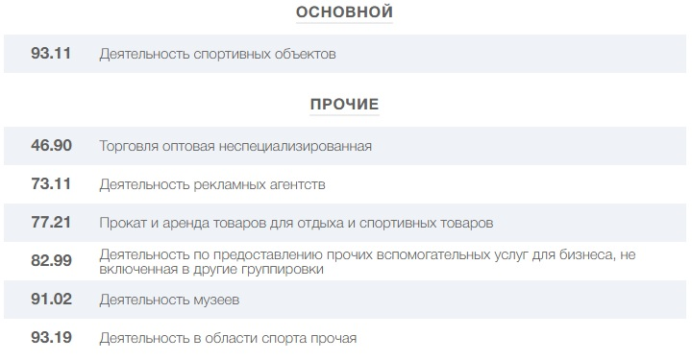

(Рисунок 2) Структура управления физической культурой и спортом в РФ.

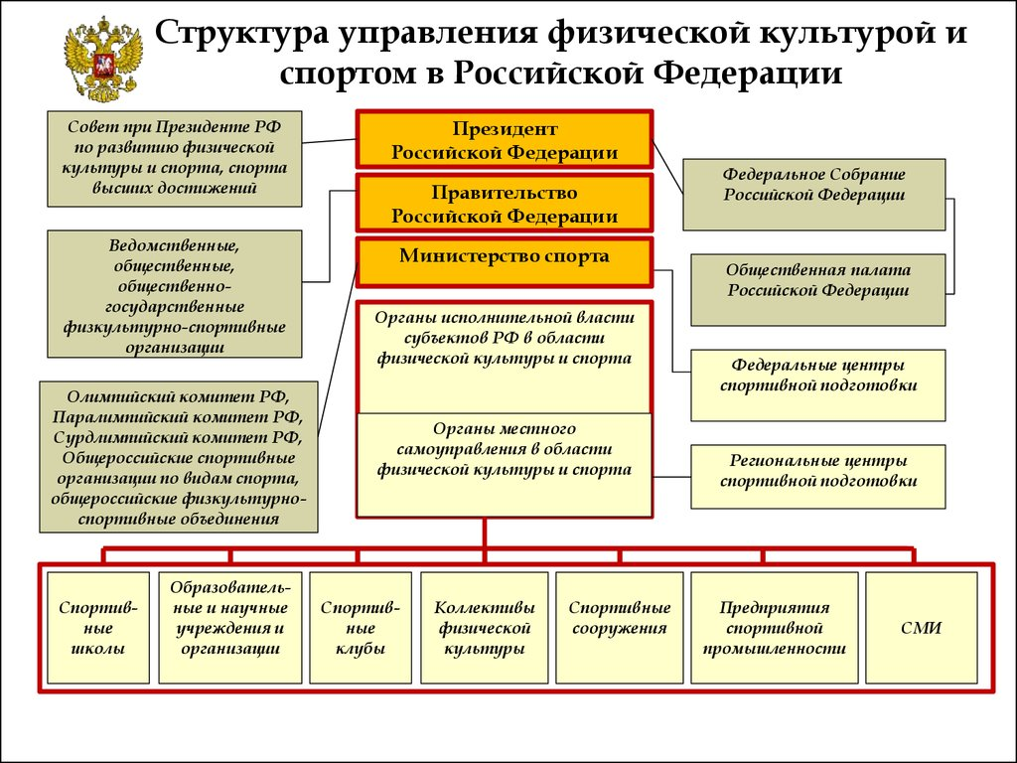

**Приложение Б**

(Рисунок 3) С какими поставщиками СК «Юбилейный» заключал договор.

